Рассмотрено и рекомендовано  к утверждению на педагогическом совете  Протокол № 6 от 28.02.2023 г. | 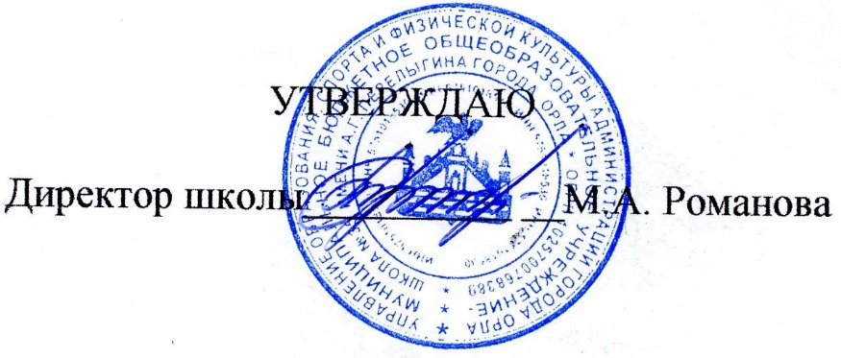Приказ №17/3-Д от 02.03.2023 г.

ПОРЯДОК
уничтожения и обезличивания персональных данных в Муниципальном бюджетном общеобразовательном учреждении – школе №35 имени А.Г. Перелыгина города Орла

1. Общие положения.
1.1. Порядок уничтожения персональных данных в Муниципальном бюджетном общеобразовательном учреждении – школе №35 имени А.Г. Перелыгина города Орла
(далее – Порядок) устанавливает способы уничтожения и обезличивания носителей, содержащих персональные данные субъектов персональных данных, а также лиц, уполномоченных проводить эти процедуры.
1.2. Настоящий Порядок разработан на основе Федерального закона от 27.07.2006 № 149-ФЗ «Об информации, информационных технологиях и о защите информации», Федерального закона от 27.07.2006 № 152-ФЗ «О персональных данных», приказа Роскомнадзора от 28.10.2022 № 179 «Об утверждении Требований к подтверждению уничтожения персональных данных».

2. Правила уничтожения персональных данных.
2.1. Уничтожение персональных данных и носителей, содержащих персональные данные субъектов персональных данных, должно соответствовать следующим правилам:
- быть конфиденциальным, исключая возможность последующего восстановления;
-оформляться юридически, в частности, актом о выделении к уничтожению носителей, содержащих персональные данные субъектов персональных данных (приложение № 1), и актом об уничтожении персональных данных (приложение № 2, приложение № 3), а также выгрузкой из журнала регистрации событий в информационной системе персональных данных (приложение № 4);
-должно проводиться комиссией по уничтожению персональных данных;
-уничтожение должно касаться только тех персональных данных, которые подлежат уничтожению в связи с истечением срока хранения, достижением цели обработки указанных персональных данных либо утратой необходимости в их достижении, не допуская случайного или преднамеренного уничтожения актуальных носителей.

3. Порядок уничтожения носителей, содержащих персональные данные.
3.1. Персональные данные субъектов персональных данных хранятся не дольше, чем этого требуют цели их обработки, и подлежат уничтожению по истечении срока хранения, достижении целей обработки или в случае утраты необходимости в их достижении, а также в иных случаях, установленных Федеральным законом от 27.07.2006 № 152-ФЗ «О персональных данных».
3.2. Носители, содержащие персональные данные субъектов персональных данных, уничтожаются комиссией по уничтожению персональных данных, утвержденной приказом директора (далее – Комиссия).
3.3. Носители, содержащие персональные данные субъектов персональных данных, уничтожаются Комиссией в сроки, установленные Федеральным законом от 27.07.2006 № 152-ФЗ «О персональных данных».
3.4. Комиссия производит отбор носителей персональных данных, подлежащих уничтожению, с указанием оснований для уничтожения.
3.5. На все отобранные к уничтожению материалы составляется акт по форме, приведенной в приложении № 1 к Порядку. В акте исправления не допускаются. Комиссия проверяет наличие всех материалов, включенных в акт.
3.6. По окончании сверки акт подписывается всеми членами Комиссии и утверждается ответственным за организацию обработки персональных данных.
3.7. Уничтожение носителей, содержащих персональные данные субъектов персональных данных, производится в присутствии всех членов Комиссии, которые несут персональную ответственность за правильность и полноту уничтожения перечисленных в акте носителей.
3.8. Уничтожение персональных данных, если это допускается материальным носителем, может производиться способом, исключающим дальнейшую обработку этих персональных данных с сохранением возможности обработки иных данных, зафиксированных на материальном носителе.
3.9. Уничтожение носителей, содержащих персональные данные, осуществляется в следующем порядке:
- уничтожение персональных данных, содержащихся на бумажных носителях, осуществляется путем измельчения на мелкие части, исключающие возможность последующего восстановления информации.
- хранящихся на ПЭВМ и (или) на перезаписываемых съемных машинных носителях информации, используемых для хранения информации вне ПЭВМ (флеш-накопителях, внешних жестких дисках, CD-дисках и иных устройствах), производится с использованием штатных средств информационных и операционных систем;
- уничтожение персональных данных, содержащихся на машиночитаемых носителях, которые невозможно уничтожить с помощью штатных средств информационных и операционных систем, производится путем нанесения носителям неустранимого физического повреждения, исключающего возможность их использования, а также восстановления данных, в том числе путем деформирования, нарушения единой целостности носителя.

4. Порядок оформления документов об уничтожении персональных данных.
4.1. Об уничтожении носителей, содержащих персональные данные, обрабатываемых без средств автоматизации, Комиссия составляет и подписывает акт об уничтожении персональных данных по форме, приведенной в приложении № 2 к Порядку.
4.2. Об уничтожении персональных данных, обрабатываемых с использованием средств автоматизации, Комиссия составляет и подписывает акт об уничтожении персональных данных по форме, приведенной в приложении № 3 к Порядку, а также Комиссия оформляет выгрузку из журнала регистрации событий в информационной системе персональных данных по правилам приказа Роскомнадзора от 28.10.2022 № 179.
4.3. Если обработка персональных данных осуществляется одновременно с использованием средств автоматизации и без использования средств автоматизации, Комиссия по итогам уничтожения таких данных составляет акт об уничтожении персональных данных, соответствующий пунктам 3 и 4 Требований к подтверждению уничтожения персональных данных, и выгрузку из журнала, соответствующую пункту 5 настоящих Требований к подтверждению уничтожения персональных данных, утвержденных приказом Роскомнадзора от 28.10.2022 № 179.
4.4. Акты об уничтожении персональных данных подписываются членами Комиссии, уничтожившими данные.
4.5. Акты о выделении документов, содержащих персональные данные субъектов персональных данных, к уничтожению хранятся у ответственного за организацию обработки персональных данных в течение срока хранения, предусмотренного номенклатурой дел, затем акты передаются в архив ОУ.
4.6. Акты об уничтожении персональных данных и выгрузки из журнала регистрации событий в информационной системе персональных данных хранятся у ответственного за организацию обработки персональных данных в течение трех лет с момента уничтожения персональных данных.

5. Порядок обезличивания персональных данных.
5.1. В случае невозможности уничтожения персональных данных они подлежат обезличиванию, в том числе для статистических и иных исследовательских целей.
5.2. Способы обезличивания при условии дальнейшей обработки персональных данных:
- замена части данных идентификаторами;
- обобщение, изменение или удаление части данных;
- деление данных на части и обработка в разных информационных системах;
- перемешивание данных.
5.3. Ответственным за обезличивание персональных данных является работник, ответственный за организацию обработки персональных данных.
5.4. Решение о необходимости обезличивания персональных данных и способе обезличивания принимает ответственный за организацию обработки персональных данных.
5.5. Обезличенные персональные данные не подлежат разглашению и нарушению конфиденциальности.
5.6. Обезличенные персональные данные могут обрабатываться с использованием и без использования средств автоматизации.
5.7. При использовании процедуры обезличивания не допускается совместное хранение персональных данных и обезличенных данных.
5.8. В процессе обработки обезличенных данных в случаях, установленных законодательством Российской Федерации, может производиться деобезличивание. После обработки персональные данные, полученные в результате такого деобезличивания, уничтожаются.

Приложение № 1
к Порядку уничтожения
и обезличивания персональных данных

Утверждаю
Директор школы
_________ М.А. Романова
«______» ____________________20____г.

А К Т №________
о выделении к уничтожению носителей, содержащих персональные данные

На основании требований законодательства Российской Федерации о персональных
данных и локальных нормативных актов комиссия по уничтожению персональных данных отобрала к уничтожению носители, содержащие персональные данные:
№  п/п | Заголовок дела  (групповой  заголовок  документов) | Носите  ль | Номе  р  описи | Номер  ед. хр.  по описи | Количество  ед. хр. | Сроки хранения  и номера  статей  по перечню | Примечание
1 | 2 | 3 | 4 | 5 | 6 | 7 | 8

Итого: ___________ единиц.
Комиссия в составе:
_____________________________
_____________________________
_____________________________

Приложение № 2
к Порядку уничтожения
и обезличивания персональных данных
Утверждаю
Директор школы
_________ М.А. Романова
«______» ____________________20____г.
А К Т №________
об уничтожении персональных данных,
обрабатываемых без использования средств автоматизации

Комиссия по уничтожению персональных данных, созданная на основании приказа директора ______________ от __________ № ____, составила акт о том, что __________ уничтожила нижеперечисленные носители, содержащие персональные данные, а именно:
Наименование  материального  носителя, кол-во листов | Категории  уничтоженных  персданных | Информация о  лицах, чьи  данные  уничтожили | Способ  уничтожения | Причина  уничтожения
Настоящий акт составили:

Приложение № 3
к Порядку уничтожения
и обезличивания персональных данных
Утверждаю
Директор школы
_________ М.А. Романова
«______» ____________________20____г.
АКТ
об уничтожении персональных данных, обрабатываемых с использованием средств автоматизации
Комиссия по уничтожению персональных данных, созданная на основании приказа директора ______________ от __________ № ____, составила акт о том, что __________ уничтожила персональные данные, а именно:
Наименование  ИСПДн | _____________________ | Категории  уничтоженных  персданных | Информация о  лицах, чьи  данные  уничтожили | Способ  уничтожения | Причина  уничтожения
Настоящий акт составили:

Приложение № 4
к Порядку уничтожения
и обезличивания персональных данных
Форма выгрузки из журнала регистрации событий в информационной системе персональных данных
__________________
____ | ______________________________ | _______________________________ | ______________________________________ | ___________________
* Если ИСПДн не позволяет отобразить причину уничтожения, ответственный за уничтожение указывает ее вручную

